ISTITUTO PER L’AMBIENTE MARINO COSTIERO (IAMC)
CONSIGLIO NAZIONALE DELLE RICERCHE (CNR)
SEDE DI NAPOLI

Dati geologico-regionali e sismo-stratigrafici sul Bacino del Volturno (Campania, Italia meridionale)

RAPPORTO TECNICO

Gemma Aiello (1)
- Istituto per l’Ambiente Marino Costiero (IAMC), Consiglio Nazionale delle Ricerche (CNR), Calata Porta di Massa, Porto di Napoli, 80133, Napoli

Napoli, settembre 2018

RIASSUNTO
L’interpretazione di un profilo sismico multicanale nel Bacino del Volturno, localizzato sulla piattaforma continentale della Campania settentrionale del margine tirrenico dell’Italia meridionale ha rappresentato la base per costruire una sezione geologica di carattere regionale, che mostra le relazioni stratigrafiche esistenti tra le unità sismiche individuate attraverso tecniche sismostratigrafiche.
L’architettura stratigrafica del Bacino del Volturno ricostruita attraverso la stratigrafia sismica ha mostrato la presenza di quattro principali unità sismostratigrafiche di età compresa tra il Pleistocene e l’Olocene. Tali unità ricoprono un basamento acustico deformato composto da carbonati meso-cenozoici geneticamente correlabili alla “Piattaforma Campano-Lucana” Auct. e da depositi fliscioidi di età miocenica geneticamente correlabili al “Flysch di Frosinone” Auct.
Inoltre, la correlazione stratigrafica tra i dati litostratigrafici di pozzi profondi perforati a terra nella Piana Campana è stata eseguita con lo scopo di calibrare la sezione geologica profonda. I depositi piroclastici ed alluvionali ben si correlano con le unità sismiche 2b, 3 e 4, che rappresentano il riempimento del Bacino del Volturno. Le lave appartenenti al complesso vulcanico di Villa Literno sono geneticamente correlabili con l’unità sismica 2a.
Un’evoluzione geologica complessa di quest’area è stata evidenziata dall’interpretazione sismica e dalla correlazione geologica a scala regionale, suggerendo un controllo da parte delle fluttuazioni relative del livello del mare, dal sollevamento tettonico e dall’apporto sedimentario. L’attività tettonica si è esplicata grazie alla presenza di faglie dirette tra il Miocene superiore ed il Pleistocene inferiore, che hanno condizionato la messa in posto del semigraben corrispondente al Bacino del Volturno e la crescita delle sequenze sismiche basali.

Introduzione

Una sezione geologica regionale nel Bacino del Volturno è stata costruita in base all’interpretazione sismica di un profilo sismico multicanale profondo acquisito durante un rilievo sismico multicanale delle regioni estensionali del Tirreno meridionale, inclusa la Sicilia (Bertotti et al., 1999; Pepe et al., 2000; Aiello et al., 2000; 2011a; 2011b). Lo scopo di questa nota è quello di delineare i dati sismostratigrafici e geologico-regionali sul bacino e la sua struttura tettonica in base ai dati sismici calibrati con i dati di pozzo presenti a terra nel settore settentrionale della Piana Campana.
La carta geologica di Fig. 1 mostra la geologia di affioramento nell’area studiata e la localizzazione della sezione sismica regionale, oltre alla localizzazione dei pozzi litostratigrafici profondi, la cui stratigrafia schematica è riportata in Fig. 2.
Mentre numerosi studi geologici sono stati eseguiti sui delta del Tevere e del Volturno (Bellotti et al., 1994; 1995; 2011; 2012; Amorosi and Milli, 2001; Aguzzi et al., 2005; Amorosi et al., 2009; Bicket et al., 2009; Grippa et al., 2011; Rossi et al., 2011; Milli et al., 2013; Amorosi et al., 2013), il delta del Volturno è relativamente poco noto, tranne che per alcuni studi stratigrafici eseguiti a terra sui dati di carotaggi (Amorosi et al., 2012; 2013; Sacchi et al., 2014). Tali studi hanno delineato l’architettura stratigrafica del riempimento della valle del Volturno(Amorosi et al., 2012; 2013) e del Lago Patria (Sacchi et al., 2014).

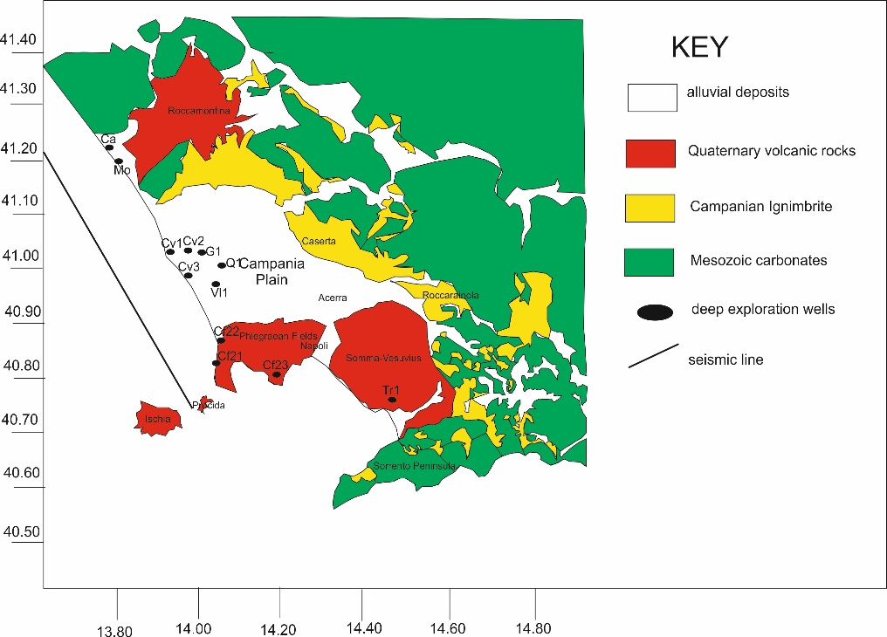
Figura 1. Carta geologica schematic della Piana Campana, che riporta la localizzazione dei profili sismici e dei pozzi esplorativi.

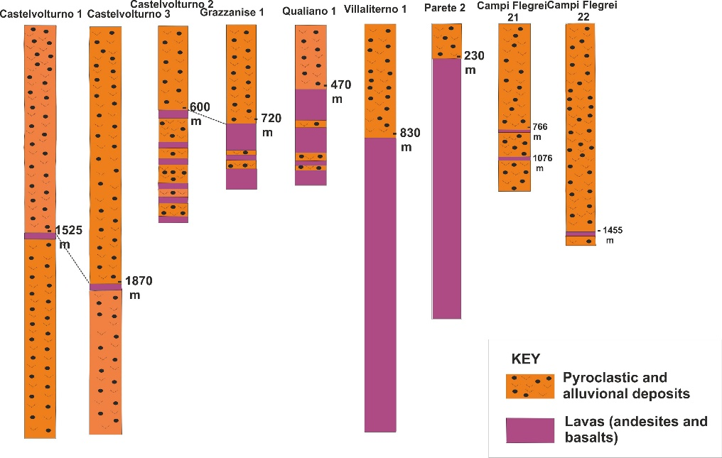
Figura 2. Stratigrafia schematica dei pozzi esplorativi profondi, riportante la correlazione stratigrafica dei depositi vulcanici.
L’architettura stratigrafica del riempimento della valle del Volturno è caratterizzata da sei associazioni di facies (Amorosi et al., 2012; 2013), di età olocenica, che ricoprono in discordanza i depositi alluvionali del Pleistocene superiore, che ricoprono a loro volta un basamento acustico correlabile con i depositi vulcanici dell’Ignimbrite Campana (Barberi et al., 1978; Fitsimmons et al., 2013).
L’associazione di facies di palude è composta da argille con abbondanti depositi vulcanici. L’associazione di facies di laguna-estuario è composta da argille siltose con intercalazioni sabbiose. L’associazione di facies di barriera trasgressiva è distinta da sabbie sottili passanti verso l’alto a sabbie siltose e silt.
L’associazione di facies di prodelta, riconosciuta in corrispondenza della foce attuale del Volturno, che si estende verso mare sulla piattaforma interna del Volturno (offshore di Cuma; Iorio et al., 2014) è caratterizzata da argille siltose con locali intercalazioni siltose e sabbiose (Amorosi et al., 2012; 2013).
L’associazione di facies di spiaggia è composta da sabbie silicee con abbondanti gusci di organismi marini ed affiora a terra in corpi sedimentari allungati lungo costa. Il top della successione olocenica è caratterizzato da depositi di piana alluvionale attuale, consistenti di argille e argille siltose con abbondanti frammenti di piante e pomici.
L’assetto stratigrafico dei depositi del lago Patria è stato recentemente descritto in base a dati sedimentologici di carotaggi (Sacchi et al., 2014). La successione tardo-quaternaria dei depositi del lago Patria è caratterizzata da quattro unità stratigrafiche, che sono a loro volta ricoperte da silt sabbiosi ed argillosi di ambiente transizionale (foreshore-nearshore e sistemi di barra costiera), lapilli cineritici e sabbie siltose (depositi vulcanoclastici post-Ignimbrite Campana e paleosuoli geneticamente collegati) e ceneri, lapilli, scorie e tufi pomicei (Ignimbrite Campana).
La stratigrafia della successione olocenica, caratterizzata da ambienti deposizionali da marini a lagunari, è contraddistinta da silt sabbiosi con tessitura omogenea (era moderna-ca AD 1713, cal. con datazioni al radiocarbonio) ed infine ceneri scoriacee, pomici e lapilli con litici (4800-6000 B.P., cal. con datazioni al radiocarbonio; Sacchi et al., 2014).
Un paleosuolo principale, di età compresa tra 6000 e 8000 anni BP è stato interpretatoi come un intervallo pedogenetico, che ha evidenziato una fase di quiescenza durante l’attività vulcanica dei Campi Flegrei.
I depositi di prodelta del Volturno sono stati recentemente studiati in base all’interpretazione sismica, unitamente con l’analisi petrofisica e sedimentologica di carotaggi (Iorio et al., 2014). L’analisi tefrostratigrafica ha suggerito che un riflettore continuo identificato sulla piattaforma continentale del Volturno è rappresentato dai depositi del Tufo Giallo Napoletano (NYT; Aiello et al., 2017).
L’analisi sismostratigrafica dei dati sismici Chirp ha consentito l’identificazione di un cuneo progradante tardo-pleistocenico, delimitato alla sommità dalla superficie di ravinement post-glaciale di età olocenica, che rappresenta un marker stratigrafico regionale (Correggiari et al., 1992). Tale discordanza rappresenta anche la base dei depositi olocenici trasgressivi, mentre i depositi di prodelta olocenici di highstand ricoprono la superficie di massimo annegamento o maximum flooding surface (MFS; Mitchum et al., 1977; Vail et al., 1977).
L’assetto cronostratigrafico della parte superiore dei depositi di prodelta del Volturno da 2300 anni B.P. è stato ricostruito in base alla correlazione stratigrafica di alta risoluzione dei parametri di cromaticità (Iorio et al., 2014). Dieci unità litologiche/petrofisiche sono state riconosciute in base alle analisi sedimentologiche e petrofisiche e supportate dall’interpretazione sismica. Un lento scivolamento senza rimaneggiamento delle unità oloceniche superiori sono state evidenziate dall’interpretazione sismica, che ha suggerito la presenza di una deformazione interna significativa dei riflettori sismici. L’assetto stratigrafico-sequenziale delle sequenze sismiche che rappresentano la parte superiore dei depositi di prodelta del Volturno è stato anche ricostruito in accordo con la letteratura recente (Zecchin and Catuneanu, 2013).

Materiali E Metodi

Le tecniche di sismica a riflessione sono fortemente cambiate durante gli ultimi anni. Il contributo a questo cambiamento è venuto principalmente dalle compagnie petrolifere, che hanno impiegato molte risorse nei metodi geofisici per l’esplorazione petrolifera. Le tecniche di base dell’esplorazione sismica consistono nella generazione di onde sismiche artificiali nel terreno (sorgente) e nella misura del tempo richiesto da queste onde per coprire la distanza sorgente-ricevitore. Il percorso dei raggi sismici può essere ricostruito conoscendo i tempi di arrivo ai vari registratori e le velocità corrispondenti. La ricostruzione del percorso dei raggi sismici può essere effettuato con la rifrazione, se consideriamo le fasi riflesse (Sheriff e Geldart, 1995). Uno dei principali vantaggi del metodo sismico a riflessione è la condizione non-necessaria di aumento della velocità con la profondità. Una brusca variazione di velocità, sia come aumento che come diminuzione, è sufficiente a determinare una riflessione delle onde sismiche alla superficie di discontinuità.
I criteri stratigrafico-sequenziali ed i concetti stratigrafici nelle piattaforme continentali clastiche sono stati recentemente rivisitati (Zecchin and Catuneanu, 2013). I system tracts, che sono le unità stratigrafiche di base delle sequenze deposizionali sono direttamente collegati ad un tipo particolare di linea di costa ed alle fluttuazioni relative del livello del mare, inclusa la trasgressione, la regressione normale (lowstand o highstand) e la regressione forzata. Il transgressive system tract (TST) è delimitato alla base da una superficie di ravinement ed alla sua sommità da una maximum flooding surface. L’architettura stratigrafica è caratterizzata da strati retrogradazionali, risultanti dai tassi di accomodamento (accommodation space) che superano quelli di apporto sedimentario alla linea di costa, tipicamente accompagnati dall’approfondimento degli ambienti marino-costieri.
I system tracts regressive normali sono rappresentati da lowstand e highstand system tracts. Questi possono essere localizzati tra i depositi trasgressivi, localizzati sopra i depositi di regressione forzata (HST) o tra i depositi di regressione forzata e gli strati trasgressivi (LST). In accordo con tale interpretazione i system tracts di regressione normale possono essere delimitati da diverse sequenze stratigrafiche, come risultato della loro posizione relativamente agli altri system tracts entro una sequenza deposizionale.
Il Falling Stage System Tract (FSST) consiste di depositi di regression forzata e si forma durante un abbassamento relativo del livello del mare, quando la linea di costa è forzata a ritirarsi senza collegamento con l’apporto sedimentario. La porzione di piattaforma del FSST mostra comunemente un accorciamento dei clinoformi progradanti nel corso del tempo geologico, che risulta in depositi più sottili procedendo verso mare (Hunt and Tucker, 1992; Helland-Hansen and Gjelberg, 1994; Plint and Nummendal, 2000). I depositi di regression forzata sono normalmente caratterizzati da terminazioni in offlap, senza lo sviluppo di topsets dovuto alle condizioni prevalenti di accomodamento negativo (Hunt and Tucker, 1992; Helland-Hansen and Gjelberg, 1994).
L’acquisizione di un profilo sismico multicanale nell’area del Bacino del Volturno ha consentito di costruire una sezione geologica interpretata, che mostra le relazioni stratigrafiche tra le unità sismiche individuate attraverso i criteri della stratigrafia sismica (Mitchum et al., 1977; Vail et al., 1977). La linea sismica qui presentata mostra l’assetto geologico e la struttura profonda dell’area investigata, con particolare riferimento alle relazioni tra il basamento acustico ed il riempimento sedimentario all’interno del bacino. Le linee sismiche commerciali registrate dall’Agip (“Zona E”) ed i dati litostratigrafici dei pozzi esplorativi profondi localizzati sul margine campano-laziale (Figura 2; Ippolito et al., 1973; Ortolani and Aprile, 1978) sono stati utilizzati per integrare i dati multicanale acquisiti durante la crociera Sister99 (Bertotti et al., 1999; Aiello et al., 2011a; 2011b).
I dati litostratigrafici profondi appartengono ai diversi pozzi (Castelvolturno 1, Castelvolturno 2, Castelvolturno 3, Grazzanise 1, Qualiano 1, Villaliterno 1, Parete 2, Campi Flegrei 21; Campi Flegrei 22), la cui stratigrafia schematica è riportata in Figura 2. Questi pozzi hanno perforato depositi piroclastici ed alluvionali, che ricoprono lave rappresentate da andesiti e da basalti, che sono più spesse ai pozzi Villaliterno 1 and Parete 2 wells, che hanno perforato il complesso vulcanico di Villa Literno (Ippolito et al., 1973; Ortolani and Aprile, 1978; Aiello et al., 2011a).

Assetto Geologico Regionale

Il Bacino Tirrenico rappresenta un bacino estensionale di retroarco, il cui sviluppo è stato controllato dalla subduzione della litosfera della zolla africana sotto la zolla europea durante il Neogene ed il Quaternario (Boccaletti e Guazzone, 1974; Malinverno e Ryan, 1986; Royden et al., 1987; Doglioni, 1990). La distensione è iniziata a partire da 10 milioni di anni fa, portando alla formazione di litosfera continentale durante il Pliocene (Patacca e Scandone, 1989; Sartori, 2003; Doglioni et al., 2004; Mattei et al., 2004; Lustrino e Wilson, 2007; Cloetingh et al., 2008; Aiello et al., 2014). I processi estensionali nel bacino tirrenico sono stati accompagnati dallo sviluppo di fasi complesse di compressione, trascorrenza e distensione, unitamente con la rotazione anti-oraria delle falde di ricoprimento nell’Appennino meridionale (Channell et al., 1990; Oldow et al., 1993).
Tre margini continentali, cioè il margine della Sardegna, il margine della Sicilia settentrionale ed il margine dell’Italia meridionale delimitano la piana batiale sud-tirrenica. Quest’area è caratterizzata da sismicità e vulcanismo ancora in attività e ha subito movimenti tettonici orizzontali e verticali. Una zona di Benioff ristretta e profonda, che si estende dal Mar Ionio al Mar Tirreno ha evidenziato la presenza di un piano di subduzione che migra verso est composto dalla litosfera del Mediterraneo orientale (Sartori, 2003). A partire dall’Oligocene e fino a tempi recenti, i processi di subduzione hanno generato il Mediterraneo occidentale ed i bacini tirrenici di retroarco, come pure il cuneo di accrezione dell’Appennino meridionale.
La distensione del Mar Tirreno è iniziata nel Miocene superiore e ha controllato la formazione della litosfera oceanica dei bacini del Vavilov e del Marsili a partire dal Plio-Quaternario (Kastens et al., 1988; Savelli and Schreider, 1991; Trua et al., 2007; Savelli, 2015; Sallares et al., 2016). La tarda realizzazione del vulcanismo di arco rispetto alla durata dei processi estensionali nel sistema tirrenico-ionico è stata spiegata come la conseguenza degli stadi iniziali di assottigliamento della litosfera continentale (Ritsema, 1979; Malinverno and Ryan, 1986; Sartori, 2003). L’età e l’andamento dei processi estensionali sono state discusse in studi precedenti (Sartori e Capozzi, 1998). Un episodio di estensione di retroarco, di età compresa dal Tortoniano al Pliocene in corrispondenza del margine sardo e del bacino del Vavilov ha indicato una migrazione dell’arco da ovest verso est. Un episodio estensionale pleistocenico corrispondente alla formazione del bacino del Marsili ha indicato una migrazione dell’arco da NW a SE.
I modelli tomografici e le indagini di sismica a riflessione ed a rifrazione sono stati eseguiti per studiare i processi di subduzione e distensione di retroarco nel mar Tirreno (Faccenna et al., 1997; 2004; 2007; Sartori et al., 2004; Castellano et al., 2008; Guillaume et al., 2010; Malinverno, 2012; Moeller et al., 2013; Aiello et al., 2014; Greve et al., 2014; Prada et al., 2014; Ranero et al., 2015; Savelli, 2015; Sallares et al., 2016).
Gli stili di distensione nel Mediterraneo centrale, incluso il Tirreno sono stati inoltre discussi in dettaglio (Faccenna et al., 1997). Nel Tirreno settentrionale le aree estensionali migrano progressivamente verso est, mentre nel Tirreno meridionale migrano internamente al bacino, controllando la rottura e la deriva continentale dei bacini coniugati più antichi.
Il margine continentale della Campania, simile a quello della Sardegna, è delimitato da alti asimmetrici del basamento acustico, dove sono state campionate rocce sedimentarie più antiche del Miocene (Dal Piaz et al., 1983; Gennesseaux et al., 1986). Alcune evidenze geologiche, che comprendono le profondità d’acqua comparabili, la presenza di bacini sedimentari al di sotto del margine e la probabile presenza di evaporiti messiniane come marker regionale (Fabbri and Curzi, 1979) hanno suggerito un simile comportamento geologico dei margini continentali della Campania e della Sardegna (Rehault et al., 1987; Sartori et al., 2004).
Sul margine campano-laziale i bacini peri-tirrenici spesso rappresentano il prolungamento in mare delle piane costiere prodotte dalla tettonica estensionale plio-quaternaria (Mariani and Prato, 1988; Brancaccio et al., 1991; Cinque et al., 1997). L’evoluzione tettonico-sedimentaria di questi bacini è connessa con l’evoluzione tettonica neogenica della catena appenninica (Royden et al., 1987; Patacca e Scandone, 1989). Il loro assetto tettonico è contollato da fasi distensive e compressive di età plio-quaternaria (Bartole, 1984; Argnani and Trincardi, 1990; Agate et al., 1993; Sacchi et al., 1994; Aiello et al., 2000; 2011a; 2011b; Pepe et al., 2000; Sartori et al., 2004; Conti et al., 2017).
Il Golfo di Napoli, unitamente con la Piana Campana, rappresenta uno dei più importanti bacini neogenico-quaternari dell’area peritirrenica. Questo è localizzato in un settore che collega l’Appennino meridionale ed il mar Tirreno, il cui assetto tettonico è strettamente collegato con l’evoluzione geodinamica dell’avanfossa appenninica durante il tardo Neogene ed il Quaternario. I processi estensionali nell’area tirrenica sono stati contemporaneamente attivi con la compressione, portando all’individuazione della catena appenninica ed alla migrazione dell’avanfossa bradanica verso l’avampaese apulo (Malinverno and Ryan, 1986; Oldow et al., 1993; Ferranti et al., 1996; Casciello et al., 2006; Patacca and Scandone, 2007).
Il margine continentale della Campania è caratterizzato dalla presenza di bacini sedimentari con andamento perpendicolare all’Appennino meridionale, individuati in corrispondenza di faglie dirette con andamento NE-SW (Bartole et al., 1983; Mariani and Prato, 1988; Sacchi et al., 1994; Acocella et al., 1999; Aiello et al., 2000; Milia and Torrente, 2003; Moeller et al., 2013).
I lineamenti tettonici presenti a scala regionale tra il Golfo di Gaeta e l’isola d’Ischia sono rappresentati dall’alto strutturale del Circeo, un alto strutturale NW-SE che esprime il proseguimento in mare del Promontorio del Circeo; il Bacino di Terracina, un semi-graben con andamento N-S, che si amplia procedendo verso mare e si congiunge lateralmente al Bacino di Gaeta; l’alto strutturale di Terracina-Gaeta, un’ampia fascia di alti strutturali localizzata nell’offshore di Gaeta, che rappresenta la separazione fisiografica tra i bacini di Terracina e di Gaeta; l’alto strutturale del Massico, con andamento NW-SE, che rappresenta il prolungamento verso mare del monte Massico; il Bacino del Volturno, caratterizzato da un depocentro localizzato in corrispondenza della foce del Volturno, in cui lo spessore del riempimento del bacino raggiunge 2.5 sec a profondità di circa 2000 m (Aiello et al., 2000; Figure 3).
The distribution of the outcrops and the geological evolution of the depositional environments of the Late Miocene marine deposits, cropping out onshore in the Campania plain (Ortolani and Aprile, 1978), has indicated that, during the Late Miocene, the wide areas of the Tyrrhenian basin were characterized by a complex coastal morphology, distinguished from the shallow water environments. The large areas of the continental shelf then were individuated along the southern Tyrrhenian margin, where the deltaic systems were fed by the first Apenninic rivers (the proto-Tiber, for instance), bounded at their base by a tectonically-controlled unconformity, which fossilizes the syn-rift seismic sequences (Aiello et al., 2000; Figure 3).
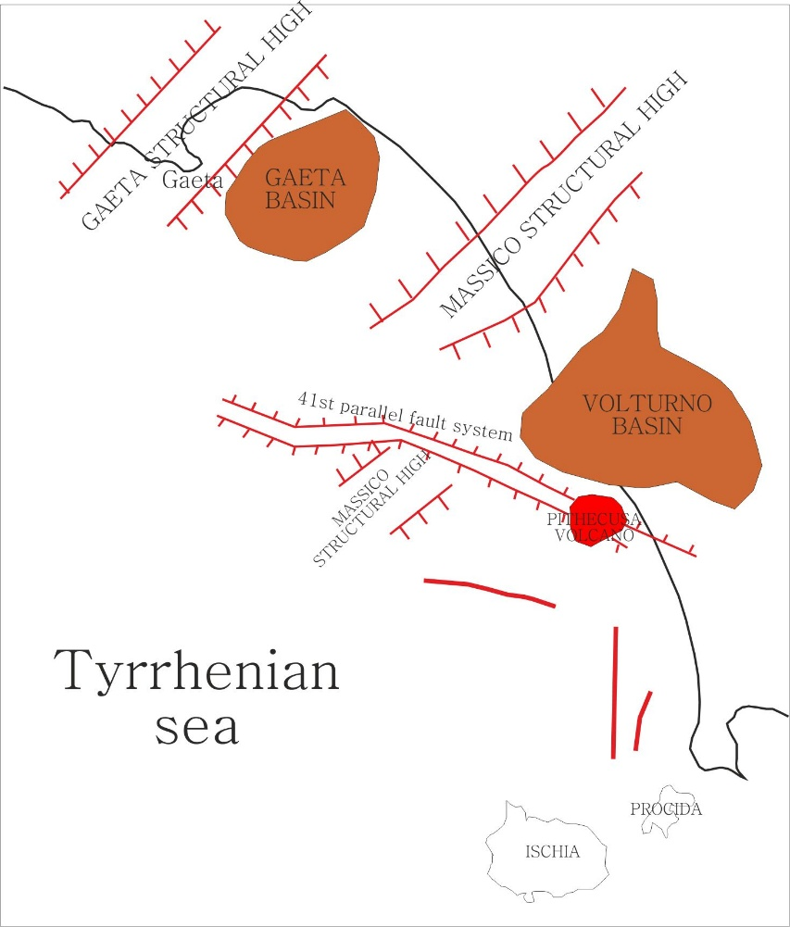
Figura 3. Carta geologica schematic mostrante la localizzazione dei principali lineamenti morfostrutturali del margine continentale della Campania.
L’area studiata è caratterizzata da faglie dirette con andamento ESE-WNW, E-W e NE-SW. L’attività di queste faglie si è sviluppata prevalentemente durante il Pliocene superiore ed il Pleistocene inferiore. Le prime hanno mostrato strutture tettoniche consistenti con movimenti trascorrenti e sono localizzate sul gradiente massimo dell’allineamento magnetico E-W della zona di faglia del 41° parallelo, che è geneticamente collegata con la linea Ortona-Roccamonfina a terra (Bruno et al., 2000).
Precedenti studi sismostratigrafici hanno identificato tre principali unità sismostratigrafiche, delimitate da due orizzonti sismici che rappresentano discordanze regionali (Bruno et al., 2000). La prima è rappresentata da una sequenza con riflettori sismici continui e paralleli, con una sub-sequenza basale con riflettori progradanti e una sommitale con riflettori da paralleli a sub-paralleli. Tale sequenza è correlabile con le unità sedimentarie e piroclastiche di età plio-quaternaria, che sono state perforate da pozzi esplorativi profondi (Ippolito et al., 1973; Ortolani e Aprile, 1978). In base a questi dati tale sequenza è spessa circa 700 m nella piana a nord del M.te Massico, mentre supera i 3000 m di spessore nella Piana Campana. Il top della prima unità è definito dall’orizzonte sismico A, che rappresenta una discordanza erosiva del Pliocene inferiore, prodotta durante una fase tettonica compressiva (Hyppolite et al., 1994; Billi et al., 1997; Aiello et al., 2011a; 2011b).
L’unità sismica 2 consiste di due sub-unità, rispettivamente composte da una sequenza sismica di riflettori paralleli e continui che rappresentano i sedimenti mio-pliocenici e le successioni terrigene, di età terziaria (Bonardi et al., 1992; Bigi et al., 1992). La prima sub-unità è stata perforate dai pozzi litostratigrafici localizzati a nord del M.te Massico, mentre la seconda è stata perforata dal pozzo Cellole Aurunci 1 (Ippolito et al., 1973).
L’orizzonte sismico B è stato definito come il top dell’unità sismica 3, che appare come pochi cicli di bassa frequenza ed energia variabile (Bruno et al., 2000). L’unità sismica 3 è localizzata al top dell’unità carbonatica, di età compresa tra il Trias superiore ed il Miocene inferiore. I calcari e le dolomie triassico-mioceniche di piattaforma carbonatica affiorano al Monte Massico. L’interpretazione dei dati sismici ha consentito di ricostruire la profondità della discordanza del Pliocene inferiore, che corrisponde all’orizzonte sismico e di tracciare le faglie principali.
Le variazioni significative nelle direzioni di rifting del margine continentale campano-laziale sono state recentemente evidenziate nel suggerire nuovi dati sull’apertura del Tirreno (Milia et al., 2013). Il ruolo delle faglie dirette profonde del margine della Campania, specificamente localizzate nel bacino di Gaeta, è stato specificato in base all’interpretazione sismica ed alla geologia strutturale. Tre diversi bacini sono riconoscibili nel Golfo di Gaeta; nei bacini settentrionale e centrale si rinviene una sequenza di sin-rift, sepolta da depositi aggradazionali più antichi. Una spessa succession, più antica di 0.7 milioni di anni, ha riempito il bacino settentrionale con geometrie aggradazionali laterali. Un cuneo sintettonico si è depositato nel bacino centrale, di età compresa tra 0.7 e 0.4 My. Uno spesso deposito, più antico di 0.4 My, ha suggerito il collasso del bacino meridionale. L’interpretazione della sezione Crop, che si estende dalla piana batiale del Vavilov al mar Tirreno verso il Golfo di Gaeta ha evidenziato un rifting multifase, in cui i processi di rifting migrano nel corso del tempo geologico e le loro modalità sono cambiate nel corso del tempo geologico (Milia et al., 2013).
Uno studio dell’evoluzione geologica del riempimento sedimentario del Golfo di Gaeta è stato recentemente eseguito (Iannace et al., 2013). Questo studio, basato sui profili sismici multicanale, è stato focalizzato sulla stratigrafia sismica delle successioni sedimentarie di questa regione del margine tirrenico orientale. Un modello digitale del riempimento del Golfo di Gaeta è stato costruito usando il software Kingdom, che ha permesso di ricostruire l’architettura stratigrafica tridimensionale delle sequenze deposizionali del Golfo di Gaeta. Due sub-bacini, a nord ed a sud, sono stati modellizzati, delimitati da faglie dirette e caratterizzati da alti tassi di subsidenza. La successione stratigrafica completa è stata riconosciuta nel settore settentrionale del Golfo di Gaeta. Il riempimento sedimentario dei bacini ricopre il basamento acustico carbonatico meso-cenozoico. Questo è formato da due unità delimitate da discordanze ricoperte da 13 sequenze, che sono raggruppate in tre gruppi di sequenze (A-C). Le unità basali hanno forma cuneiforme e si sono deposte durante l’attività di faglie e la formazione del bacino.

Acquisizione e processing dei dati

Il processing dei dati ha rappresentato una parte importante del lavoro svolto ed è stato eseguito con l’uso di programmi specifici sull’elaborazione dei dati sismici. Tali tecniche si basano su modelli matematici complessi, che hanno consentito di applicare una buona attenuazione delle multiple (specialmente le multiple di fondo mare) e di ottenere buone analisi di velocità per la produzione di sezioni stacked sulle quali eseguire l’interpretazione geologica. Inoltre, è stata costruita una tabella riportante i parametri di acquisizione del rilievo sismico multicanale (Tabella 1).

Tipo di sorgente | n. 2 guns GI Gun SI/Sodera (210 c.i.)
Lunghezza del sismogramma | 5 sec
Intervallo di campionamento | 1 msec
Distanza tra le sorgenti | 25 m
Distanza tra gli idrofoni | 12.5 m

Tabella 1. Parametri di acquisizione del rilievo sismico multicanale

Le procedure di elaborazione dei dati sismici multicanale iniziando dai dati di campagna sono qui descritte. I programmi utilizzati sono il Promax 2D (Landmark Ltd.) e il Seismic Unix (Colorado School of Mines). L’elaborazione dei dati sismici ha coinvolto alcuni processi simili (Yilmaz, 1988). Pertanto, un singolo flusso di elaborazione dati, comprensivo per tutte le linee sismiche, è stato costruito. Alcuni processi avanzati sono stati applicati ad un flusso di base di elaborazione dati per esaltare il segnale utile presente nei dati sismici. L’elaborazione post-stack ha coinvolto il filtro sugli auto-vettori, che non ha prodotto ulteriori miglioramenti delle sezioni elaborate come stack. Di conseguenza, tale filtro non è stato applicato. I dati sono stati preparati in modo tale da produrre sezioni stacked, pronte da essere migrate ed interpretate.
La procedura iniziale del processing sismico è consistita nel controllo di qualità dei dati sismici e nell’assegnazione della geometria di campo. L’editing delle tracce sismiche è stato finalizzato al rilievo delle tracce sismiche e degli spikes all’interno delle tracce stesse, che poteva indurre problemi con la Trasformata di Fourier (FFT). Un top muting ha consentito l’eliminazione del segnale sismico al di sopra dei primi arrivi delle tracce sismiche. L’Automatic Gain Control (AGC) ha consentito la normalizzazione delle tracce sismiche. Il processing dei dati è stato finalizzato a ridurre il rumore casuale presente nei dati sismici ed a migliorare la risoluzione dell’ondina sismica attraverso gli algoritmi di deconvoluzione e di spiking.
E’ stata eseguita un’analisi di velocità per rimuovere il move-out sui gruppi di CDP con lo scopo di definire la velocità dei diversi riflettori sismici e di produrre una sezione sismica finale stacked. Una deconvoluzione post-stack è stata applicata ai dati per rimuovere gli arrivi delle multiple. Un filtro passabanda è stato applicato dopo la deconvoluzione per migliorare il segnale sismico coinvolto lungo la sezione sismica. L’interpretazione sismica è stata eseguita in accordo con i criteri della stratigrafia sismica e tenendo in considerazione le multiple ed il rumore sismico.

Risultati

Interpretazione sismica
L’interpretazione sismica è stata eseguita in accordo con i criteri della stratigrafia sismica, consentendo il riconoscimento di diverse unità sismiche. In questa interpretazione, la litologia delle unità sismiche è stata correlata con i dati litostratigrafici di pozzo (Agip, 1977; Figura 2) e con le sezioni sismiche a terra nel Bacino del Volturno (Mariani e Prato, 1988; Aiello et al., 2011a).
Le unità sismiche vengono descritte procedendo dalle più antiche verso le più recenti (Figure 4 e 5).
L’unità sismica più profonda è caratterizzata da riflettori discontinui di ampiezza da alta a media. Il top dell’unità sismica è localizzato a profondità comprese tra 1650 m e 2025 m. Tale unità è ribassata da alcune faglie dirette, i cui rigetti sono nell’ordine di alcune decine di metri (Figura 5). L’unità è stata interpretata come i carbonati meso-cenozoici (MC in Figura 5) appartenenti alla Piattaforma carbonatica campano-lucana, estesamente affiorante nei retrostanti settori emersi (D’Argenio et al., 1973; Mariani and Prato, 1988; Bigi et al., 1992) e già documentata nell’offshore del Volturno in base a dati di sismica multicanale profonda (Aiello et al., 2000; Bruno et al., 2000).

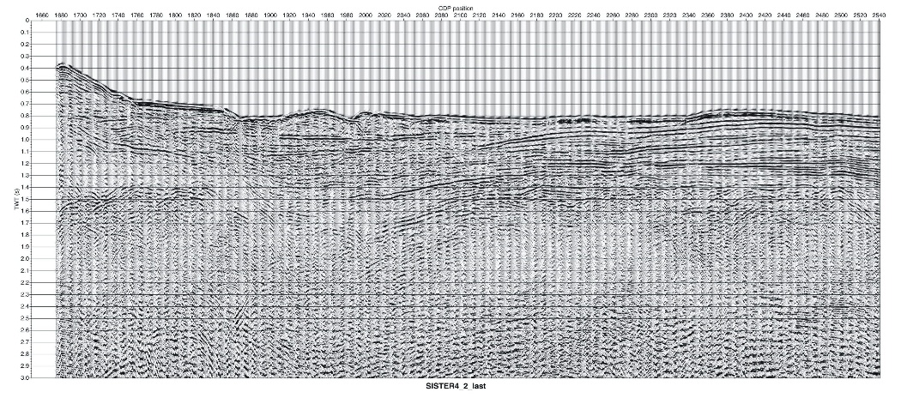
Figura 4. Sezione sismica Sister4_2 dopo lo stacking.

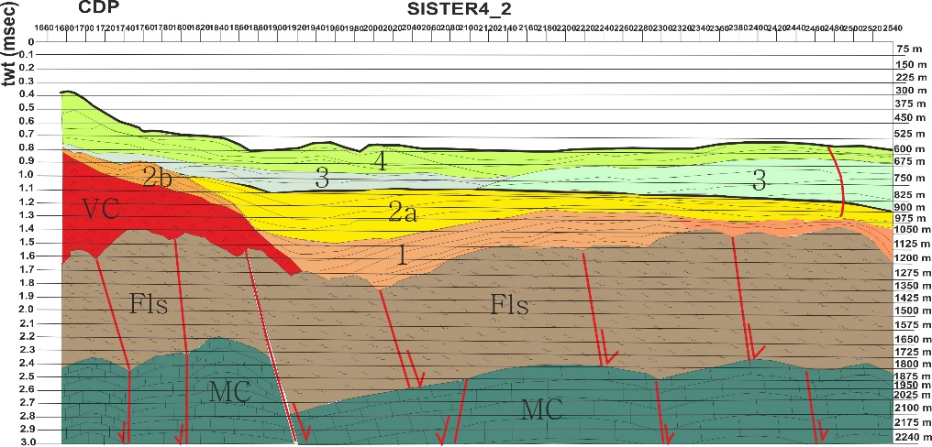
Figura 5. Sezione sismica interpretata del Bacino del Volturno.
L’unità sismica sovrastante è caratterizzata da una facies sismica acusticamente trasparente con rari e discontinui riflettori sismici. Il top dell’unità sismica è localizzato a profondità comprese tra 1050 m e 1350 m. Lo spessore medio dell’unità è nell’ordine di 750 metri. Il top dell’unità sismica, che corrisponde ad un riflettore continuo, è fortemente ribassato in corrispondenza di faglie dirette, i cui ribassamenti sono nell’ordine di alcune decine di metri. Tale unità è stata interpretata come geneticamente collegata con il Flysch di Frosinone Auct. (FLS in Figura 5), appartenente ai flysch miocenici dell’Appennino centrale, la cui presenza è stata ben individuata in base a diversi studi di affioramento (Accordi, 1964; Bigi et al., 1992; Parotto e Praturlon, 1975; Accordi et al., 1986; Civitelli e Corda, 1988; Cipollari e Cosentino, 1992) e da precedenti studi sismici nell’offshore del Volturno (Aiello et al., 2000; Bruno et al., 2000).
L’unità FLS è ricoperta da due diverse unità sismiche, rispettivamente vulcaniche e sedimentarie in origine e caratterizzate da un’eteropia di facies. La prima unità (VC in Figura 5) è caratterizzata da una facies sismica acusticamente trasparente e da una geometria esterna cuneiforme (Figura 4).
Questa unità è stata interpretata come depositi vulcanici appartenenti al complesso vulcanico di Villa Literno (Ippolito et al., 1973; Ortolani and Aprile, 1978; Aiello et al., 2011). Nella Piana Campana tra i prodotti vulcanici più antichi ci sono i basalti e le andesiti e lave basaltiche datate a 2 My di anni fa, incontrate nel sottosuolo nell’area di Parete-Villa Literno nel corso di perforazioni finalizzate alla ricerca geotermica (Di Girolamo et al., 1978; Ortolani and Aprile, 1978). L’unità ha uno spessore medio di 600 m. La seconda unità rappresenta l’unità più antica del riempimento sedimentario del bacino (1 in Figura 5). Il top dell’unità sismica 1 ha una profondità compresa tra 1125 m e 1050 m. Le due unità sono ricoperte da due diverse unità sismiche (2a e 2b in Figura 5). L’unità sismica 2a è stata interpretata come un cuneo progradante relitto, che poggia in downlap sulle rocce vulcaniche del complesso di Villa Literno. L’unità sismica 3 (Fig. 4 e 5) è caratterizzata da riflettori sismici da paralleli a sub-paralleli di alta ampiezza ed è stata interpretata come alternanze di sabbie ed argille di ambiente deltizio, di età pleistocenica (Figura 3; Mariani e Prato, 1988). L’unità sismica 4 (Figure 4 e 5) è contraddistinta da riflettori sismici da paralleli a sub-paralleli, da discontinui a continui ed è stata interpretata come argille di ambiente costiero del Pleistocene. L’unità sismica 5b è caratterizzata da riflettori sismici discontinui da paralleli a sub-paralleli ed è composta da alternanze di sabbie ed argille di ambiente deltizio e di età pleistocenica (Figura 3; Mariani e Prato, 1988).

Correlazione stratigrafica di dati litostratigrafici profondi
Una correlazione stratigrafica qualitativa tra pozzi litostratigrafici profondi perforati nella piana del Volturno fino all’offshore dei Campi Flegrei, mostrata in Fig. 3, è stata costruita con lo scopo di mostrare l’andamento e la profondità dei depositi piroclastici ed alluvionali, relativamente alle lave (andesiti e basalti) appartenenti al complesso vulcanico di Villa Literno. Due gruppi principali di terreni sono rappresentati rispettivamente da depositi piroclastici ed alluvionali, che rappresentano il riempimento della Piana del Volturno e da lave (andesiti e basalti) appartenenti al complesso vulcanico di Villa Literno. Lo spessore delle lave è minimo ai pozzi Castelvolturno 1 e Castelvolturno 3, in cui la sommità di tali depositi è rispettivamente localizzata a profondità di 1525 m e di 1870 m (Figura 3).
E’ stata costruita una correlazione stratigrafica anche per i pozzi Castelvolturno 2, Grazzanise 1, Qualiano 1, Villa Literno 1 e Parete 2 (Figura 3). Il top dei depositi vulcanici è stato rinvenuto a 600 m di profondità (Castelvolturno 2), 720 m (Grazzanise 1), 470 m (Qualiano 1), 830 m (Villa Literno 1) and 230 m (Parete 2). Lo spessore dei depositi vulcanici aumenta dalla città di Castelvolturno alle città di Parete e Villa Literno.
Per la calibrazione della sezione sismica è importante menzionare anche i dati dei pozzi Cellole Aurunci 1 and Mondragone 1. Il pozzo Cellole Aurunci 1 ha perforato, al di sotto di uno strato di 75 m di depositi alluvionali recenti, alternanze di argille, arenarie e conglomerati di età compresa tra il Quaternario ed il Pliocene. Fino a profondità di 675 m, il pozzo Mondragone 1 ha perforato terreni quaternari, composti principalmente da sabbie con elementi vulcanici e da conglomerati con intercalazioni di marne. Al di sotto dei 675 m il pozzo ha perforato depositi miocenici, caratterizzati da alternanze di conglomerati, sabbie, arenarie e arenarie marnose.
I pozzi Castelvolturno 1 e Castelvolturno 3 hanno mostrato depositi clastici, che variano da ambienti marini a continentali fino a 3000 metri di profondità. Nella parte interna di questi depositi sono stati rinvenuti due livelli vulcanici, rispettivamente localizzati a profondità di 1430 and 1450 m (Castelvolturno 1) e tra 1800 e 1830 m (Castelvolturno 3).
Nei pozzi Castelvolturno 2, Grazzanise 1 e Qualiano 1, lo spessore delle lave interstratificate con livelli di sabbie e argille aumenta ed è possibile trovarle ad alte profondità, rispettivamente 475, 720 e 500 m.
Al pozzo Villa Literno 1, al di sotto dei depositi piroclastici recenti sono stati rinvenuti 150 m di tufi andesitici, 650 m di depositi clastici di ambiente marino e transazionale ed infine, da 830 m a 2980 m, alternanze di tufi, basalti ed andesiti.
Al pozzo Parete 2 al di sotto dei prodotti piroclastici recenti che si alternano con i depositi clastici (primi 300 m), sono state rinvenute alternanze di lave basaltiche ed andesitiche fino a fondo pozzo (1800 m).

Sezione geologica calibrata

Il primo gruppo di terreni può essere usato per la calibrazione della sezione sismica interpretata. Infatti, i depositi piroclastici ed alluvionali ben si correlano con le unità sismiche 2a, 3 e 4 (Figure 4 e 5), che rappresentano il riempimento bacinale del settore marino antistante la piana del Volturno.
Il second gruppo di terreni, rappresentato da lave (andesiti e basalti) appartenenti al complesso vulcanico di Villa Literno ben si correla con l’unità sismica 2a (Figure 4 e 5).
Considerando i dati litostratigrafici dei pozzi Cellole Aurunci 1 e Mondragone 1 wells l’unità FLS, rappresentata da depositi miocenici di flysch, deve essere composta da alternanze di argille, arenarie, conglomerati e calcari marnosi. Questi depositi sono geneticamente collegati al “Flysch di Frosinone” Auct. (Bigi et al., 1992).
I dati sismici e di pozzo hanno mostrato che il basamento carbonatico, identificato nella sezione sismica interpretata, si approfondisce nel settore occidentale della Piana Campana fino a profondità superiori a 3 km. L’età di tali depositi è compresa tra il Miocene ed il Quaternario (pozzi Cellole Aurunci e Mondragone 1), mentre al pozzo Castelvolturno 1 sono stati identificati depositi quaternari fino a profondità di 3 km. Pertanto, si può ipotizzare che la sequenza miocenica, perforata ai pozzi Cellole Aurunci 1 e Mondragone 1, sia presente anche al di sotto del pozzo Castelvolturno 1 (Ippolito et al., 1973; Billi et al., 1997; Aiello et al., 2011a).
Nel settore settentrionale dei Campi Flegrei i dati di pozzo non hanno mostrato la presenza del basamento carbonatico, perforato nell’area del Somma-Vesuvio al pozzo Trecase 1 (Principe et al., 1987).

Conclusioni

I dati sismostratigrafici qui mostrati per il Bacino del Volturno hanno confermato che questo rappresenta un semigraben caratterizzato da blocchi ribassati lungo faglie dirette, che coinvolgono principalmente il top delle sequenze silicoclastiche mioceniche (Figure 4 e 5). Le evidenze sismostratigrafiche hanno evidenziato che il periodo di attività di queste faglie dirette è compreso tra la fine del Miocene superiore (Parotto e Praturlon, 1975) al Pleistocene inferiore (Mariani e Prato, 1988). Inoltre, la sequenza basale (1 in Figura 5) ha evidenziato geometrie di crescita, che indicano che questa unità è stata depositata durante l’attività tettonica del Bacino del Volturno e che pertanto rappresenta una sequenza sinsedimentaria (Figura 5).
Essendo un carattere distintivo di altri bacini sedimentari localizzati nell’offshore della Campania, i depositi vulcanici sono ben sviluppati ed interstratificati nel riempimento sedimentario del bacino. Questo è anche il caso del corpo vulcanico geneticamente collegato con il complesso vulcanico di Villa Literno, riconosciuto nella sezione sismica discussa (Fig. 4 and 5) e correlabile con le vulcaniti quaternarie perforate dal pozzo Villa Literno 1 (Fig. 3).
La messa in posto del corpo vulcanico sembra essere più recente dell’attività tettonica estensionale nel Bacino del Volturno. Non si può escludere che le faglie dirette rappresentino percorsi preferenziali per la risalita magmatica del complesso vulcanico VC.
Vengono esposte alcune considerazioni conclusive. Le quattro sequenze sismiche che corrispondono con le unità sismiche riconosciute a terra (Mariani e Prato, 1988) sono state schematizzate nel Bacino del Volturno in base all’analisi sismo stratigrafica di profili sismici multicanale (Figure 4 e 5). La loro litologia è stata calibrata attraverso i dati di pozzi esplorativi profondi (Figura 3).
La prima sequenza sismica (1 in Figura 5) è caratterizzata da riflettori sismici da discontinui a continui, da paralleli a sub-paralleli. Questa è composta da sabbie, conglomerati ed argille con livelli piroclastici del Pleistocene inferiore. La sequenza ricopre in onlap il fianco dell’unità sismica vulcanica VC (Figura 5), che rappresenta le vulcaniti geneticamente collegate con il complesso vulcanico di Villa Literno. Geometrie di crescita ne hanno suggerito la natura sinsedimentaria.
Si può ipotizzare che l’intrusione dell’unità vulcanica VC sia più antica della deposizione dell’unità sismica 1, come evidenziato dall’onlap di tale sequenza sui fianchi delle rocce vulcaniche.
La seconda sequenza sismica (2 in Figura 5) è stata suddivisa in due sub-sequenze principali, rispettivamente identificate sulla piattaforma continentale (2a in Figura 5) e nel bacino (2b in Figura 5). La sub-sequenza 2a è contraddistinta da clinoformi progradanti e rappresenta un cuneo progradante relitto che ricopre il complesso vulcanico VC. La sub-sequenza The sub-sequence 2b mostra riflettori sismici da paralleli a sub-paralleli ed è composta da alternanze di sabbie ed argille di ambiente deltizio, di età pleistocenica.
La terza sequenza sismica (3 in Figura 5) è caratterizzata da riflettori sismici da paralleli a sub-paralleli di alta ampiezza. Questa è formata da alternanze di sabbie ed argille di ambiente deltizio.
La quarta sequenza sismica mostra riflettori sismici da discontinui a continui e da paralleli a sub-paralleli. Questa è composta da argille di ambiente costiero, di età pleistocenica.
I dati esposti sono in accordo con precedenti dati sismici sul margine tirrenico campano-laziale, sia a scala crostale (Milia et al., 2003; Sartori et al., 2004; Aiello et al., 2011a; 2011b) che a scala intermedia (Aiello et al., 2009; Conti et al., 2017). La struttura del margine continentale campano-laziale appare controllata da sistemi di faglia asimmetrici, caratterizzati da un livello di scollamento principale, da diverse faglie listriche e da anticlinali di roll-over. Sono state evidenziate anche zone di transfer (Conti et al., 2017).

Bibliografia

Accordi, B (1964). Lineamenti strutturali del Lazio e dell’Abruzzo meridionale. Memorie della Società Geologica Italiana, 4, 595-633.
Accordi, G., Carbone, F., Civitelli, G., Corda, L., De Rita, D., Esu, D., Funiciello, R., Kotsakis, T., Mariotti, G., Sposato, A. (1986) Lithofacies map of Latium-Abruzzi and neighbouring areas, scale 1 :250.000. Progetto Finalizzato Geodinamica, CNR.
Acocella, V., Salvini, F., Funiciello, R., Faccenna, C. (1999) The role of transfer structures on volcanic acivity at Campi Flegrei (southern Italy). Journal of Volcanology and Geothermal Research, 91, 123-139.
Agate, M., Catalano, R., Infuso, S., Lucido, M., Mirabile, L., Sulli, A., (1993). Structural evolution of the Northern Sicily continental margin during the Plio-Pleistocene. In: Max M. D. and Colantoni P. (Eds.) Geological Development of the Sicilian-Tunisian Platform. Unesco Reports in Marine Sciences. 58, 19-24.
Agip, (1977). Deep lithostratigraphic data of exploration wells. S. Donato Milanese, Italy.
Aguzzi, M., Amorosi, A., Sarti, G., (2005). Stratigraphic architecture of Late Quaternary deposits in the Lower Arno Plain (Tuscany, Italy). Geologica Romana, 38, 1-10.
Aiello, G., Marsella, E., Sacchi, M., (2000). Quaternary structural evolution of Terracina and Gaeta basins (Eastern Tyrrhenian margin, Italy). Rendiconti Lincei. 11, 41-58.
Aiello, G., Cicchella, A. G., Di Fiore, V., Marsella, E. (2011a). New seismo-stratigraphic data of the Volturno Basin (northern Campania, Tyrrhenian margin, southern Italy): implications for tectono-stratigraphy of the Campania and Latium sedimentary basins. Annals of Geophysics, 54 (3), 265-283.
Aiello, G., Marsella, E., Cicchella, A. G., Di Fiore, V. (2011b). New insights on morpho-structures and seismic stratigraphy along the Campania continental margin (Southern Italy) based on deep multichannel seismic profiles. Rendiconti Lincei, 22, 349-373.
Aiello, G., Di Fiore, V., Marsella, E., Passaro, S., (2014). High resolution seismic data coupled to Multibeam bathymetry of Stromboli island collected in the frame of the Stromboli geophysical experiment : implications with the marine geophysics and volcanology of the Aeolian Arc volcanic complex (Sicily, Southern Tyrrhenian sea, Italy). Springerplus, 3/232, doi: 10.1186/2193-1801-3-232.
Aiello, G., Insinga, D. D., Iorio, M., Meo, A., Senatore, M. R. (2017). On the occurrence of the Neapolitan Yellow Tuff tephra in the Northern Phlegrean Fields offshore. Italian Journal of Geosciences, 135 (2), doi: 10.3301/IJG.2017.06.
Amorosi, A., Milli, S. (2001). Late Quaternary depositional architecture of Po and Tevere river deltas (Italy) and worldwide comparison with coeval deltaic successions. Sedimentary Geology, 144, 357-375.
Amorosi, A., Ricci Lucchi, M., Rossi, V., Sarti G., (2009). Climate change signature of small scale parasequences from late Glacial-Holocene transgressive deposits of the Arno valley fill. Palaeocl., Palaeoecol., 273, 142-152.
Amorosi, A., Pacifico, A., Rossi, V., Ruberti, D. (2012). Late Quaternary incision and deposition in an active volcanic setting : the Volturno valley fill. Sedimentary Geology, 282, 307-320.
Amorosi, A., Rossi, V., Sarti G., Mattei, R. (2013). Coalescent valley fills for the late Quaternary record of Tuscany (Italy). Quaternary International, 288, 129-138.
Argnani, A., Trincardi, F. (1990). Paola slope basin: evidence of regional contraction on the Eastern Tyrrhenian margin. Memorie della Società Geologica Italiana, 44, 93-105.
Barberi, F., Innocenti, F., Lirer, L., Munno, R., Pescatore, T., Santacroce, R. (1978). The Campanian Ignimbrite: a major prehistoric eruption in the Neapolitan area (Italy). Bulletin of Volcanology, 41-1, 10-31.
Bartole, R. (1984). Tectonic structure of the Latian-Campanian shelf (Tyrrhenian sea). Bollettino di Oceanologia Teorica ed Applicata, 3, 197-230.
Bellotti, P., Chiocci, F., L., Milli, S., Tortora, P., Valeri, P. (1994). Sequence stratigraphy and depositional setting of the Tiber delta: integration of high-resolution seismics, well logs and archaeological data. Journal of Sedimentary Research, B64, 416-432.
Bellotti, P., Milli, S., Tortora, P., Valeri, P. (1995). Physical stratigraphy and sedimentology of the Late Pleistocene-Holocene Tiber delta depositional sequence. Sedimentology, 42, 617-634.
Bellotti, P., Calderoni, G., Di Rita, F., D’Orefice, M., D’Amico, C., Esu, D., Magri, D., Preite-Martinez, M., Tortora, P., Valeri, P. (2011). The Tiber river delta plain (central Italy): coastal evolution and implications for the ancient Ostia Roman settlement. The Holocene, 21, 1105-1116.
Bellotti, P., Caputo, C., Valeri, P. (2012). Delta types along the coast of the Italian Peninsula. Considerations on evolutive factors. Atti del Quarto Simposio Internazionale Il Monitoraggio Costiero Mediterraneo: problematiche e tecniche di misura. CNR Istituto di Biometereologia Editore, 205-212.
Bertotti, G., Marsella, E., Pelosi, N., Pepe, F., Tonielli, R. (1999). Sister 99: a seismic campaign to investigate the kinematics of South Tyrrhenian extensional regions. Giornale di Geologia, 61, 25-36.
Bicket, A. R., Rendell, H. M., Claridge, A., Rose, P., Andrews, J., Brown, F. S. J. (2009). A multiscale geoarcheological approach from the Laurentine shore (Castelporziano, Lazio, Italy). In Ghilardi M. et al., (Eds.) Geoarcheology: human environment connectivity. Geomorphology: relief, processus, environment, 4, 257-270.
Bigi, G., Bonardi, G., Catalano, R., Cosentino, D., Lentini, F., Parotto, M., Sartori, R., Scandone, P., Turco, E. (1992). Structural model of Italy 1:500.000. CNR Progetto Finalizzato Geodinamica, Roma, Italy.
Billi, A., Bosi, V., De Meo, A. (1997). Structural characterization of Mount Massico in the framework of the Quaternary evolution of the coastal depressions of the Garigliano and Volturno rivers (northern Campania, Italy). Italian Journal of Quaternary Sciences, 10 (1), 15-26.
Boccaletti, M., Guazzone, G. (1974). Remnant arcs and marginal basins in the Cenozoic development of the Mediterranean. Nature, 252, 18-21.
Bonardi, G., Amore, F. O., Ciampo, G., De Capoa, P., Miconnet, P., Perrone, V. (1992). Il Complesso Liguride Auct: stato delle conoscenze e problemi aperti sulla sua evoluzione pre-appenninica ed i suoi rapporti con l’arco calabro. Memorie della Società Geologica Italiana, 41, 17-35.
Brancaccio, L., Cinque, A, Romano, P., Rosskopf, C., Russo, F., Santangelo, N., Santo, A. (1991). Geomorphology and neotectonic evolution of a sector of the Tyrrhenian flank of Southern Apennines (Region of Naples, Italy). Zeitsch fur Geomorphologie, 82, 47-58.
Bruno, P. P. G., Di Fiore, V., Ventura, G., (2000). Seismic study of the 41st parallel fault system offshore the Campanian-Latial continental margin, Italy. Tectonophysics, 324 (1-2), 37-55.
Casciello, E., Cesarano, M., Pappone, G., (2006). Extensional detachment faulting on the Tyrrhenian margin of the southern Apennines contractional belt. Journal of the Geological Society of London, 163, 617-629.
Castellano, M., Augusti, V., De Cesare, W., Favali, P., Frugoni, F., Montuori, C., Sgroi, T., De Gori, P., Govoni, A., Moretti, M., Patanè, D., Cocina, O., Zuccarello, L., Marsella, E., Aiello, G., Di Fiore, V., Ligi, M., Bortoluzzi, G., Ferrante, V., Marchetti, E., La Canna, G., Ulivieri G. (2008) Seismic tomography experiment at Italy’s Stromboli volcano. Eos, 89 (30), 269-276.
Channell, J. E. T., Oldow, J. S., Catalano, R., D’Argenio, B. (1990). Paleomagnetically-determined rotations in the western Sicilian fold and thrust belt. Tectonics, 9, 641-660.
Cinque, A., Aucelli, P. P. C, Brancaccio, L., Mele, R., Milia, A., Robustelli, G., Romano, P., Russo, F., Santangelo, N., Sgambati, D. (1997). Volcanism, tectonics and recent geomorphological change in the bay of Napoli. I. A. G. IV Int. Conf. On Geomorphology, Geografia Fisica Dinamica Quaternaria, Suppl. III T2, 123-141.
Cipollari, P., Cosentino, D. (1992). La linea Olevano-Antrodoco : contributo della biostratigrafia alla sua caratterizzazione cinematica. Studi Geologici Camerti, 1991/2, 143-150.
Civitelli, G., Corda, L. (1988). Successioni fliscioidi e complessi alloctoni. In: Accordi G. et al., Lithofacies map of Latium-Abruzzi and neighbouring areas, scale 1 :250.000. Progetto Finalizzato Geodinamica, CNR.
Cloetingh, S., Beekman, F., Ziegler, P. A., Van Wees, J. D., Sokoutis, D. (2008). Post-rift compressional reactivation potential of passive margins and extensional basins. Geological Society of London Special Publication, 306, 27-70.
Conti, A., Bigi, S., Cuffaro, M., Doglioni, C., Scrocca, D., Muccini, F., Cocchi, L., Ligi, M., Bortoluzzi, G. (2017). Transfer zones in an oblique back-arc basin setting: insights from the Latium-Campania segmented margin. Tectonics, 36, 78-107.
Conti, A., Bigi, S., Cuffaro, M., Doglioni, C., Scrocca, D., Muccini, F., Cocchi, L., Ligi, M., Bortoluzzi, G. (2017). Transfer zones in an oblique back-arc basin setting: insights from the Latium-Campania segmented margin. Tectonics, 36, 78-107.
Dal Piaz, G. V., Del Moro, A., Sabatino, B., Sartori, R., Savelli, C. (1983). Geologia del Monte Flavio Gioia (Tirreno centrale). Memorie di Scienze Geologiche, 35, 429-452.
Di Girolamo, P., Ghiara, M. R., Lirer, L., Munno, R., Rolandi, G. (1984). Vulcanologia e petrologia dei Campi Flegrei. Bollettino della Società Geologica Italiana, 103, 349-370.
Doglioni, C., (1990). The global tectonic pattern. Journal of Geodynamics, 12 (1), 21-38.
Doglioni, C., Innocenti, F, Morellato, C., Procaccianti, D., Scrocca, D. (2004). On the Tyrrhenian sea opening. Memorie Descrittive della Carta Geologica d’Italia, 64, 147-164.
Fabbri, A., Curzi, P. (1979). The Messinian of the Tyrrhenian sea: seismic evidence and geodynamic implications. Giornale di Geologia, 43, 215-248.
Fabbri, A., Curzi, P. (1979). The Messinian of the Tyrrhenian sea: seismic evidence and geodynamic implications. Giornale di Geologia, 43, 215-248.
Faccenna, C., Mattei, M., Funiciello, R., Jolivet, L. (1997). Styles of back-arc extension in the Central Mediterranean. Terra Nova, 9 (3), 126-130.
Faccenna, C., Funiciello, F., Piromallo, C., Rossetti, F., Giardini, D., Funiciello, R. (2004). Subduction and back-arc extension in the Tyrrhenian sea. Memorie Descrittive della Carta Geologica d’Italia, 64, 165-184.
Faccenna, C., Funiciello, F., Civetta, L., D’Antonio, M., Piromallo, C., (2007). Slab disruption, mantle circulation and the opening of the Tyrrhenian basins. Geological Society of America Special Paper, 418, 153-169.
Ferranti, L., Oldow, J. S., Sacchi, M., (1996). Pre-Quaternary deformation orogen-parallel extension in the Southern Apennine belt. Tectonophysics, 260, 247-325.
Fitsimmons, K. E., Hambach, U., Veres, D., Iovita, R., (2013). The Campanian Ignimbrite eruption: new data on volcanic ash dispersal and its potential impact on human evolution. Plos One, 8 (6), doi.org/10.1371/journal.pone.0065839.
Gennesseaux, M., Rehault, J. P., Thomas, F., Colantoni, P., Fabbri, A., Lepvrier, C., Mascle, J., Mauffret, A., Polino, R., Robin, C., Vanney, J. R. (1986). Résultats des plongées en submersible Cyana sur les blocs continentaux basculés et le volcan Vavilov (mer Tyrrhénienne centrale). C. R. Acad. Sc. Paris, 2, 785-792.
Greve, S., Paulsenn, H, Goes, S., Van Bergen, M. (2014). ) Shear-velocity structure of the Tyrrhenian sea: tectonics, volcanism and mantle (de)hydration of a back-arc basin. Earth and Planetary Science Letters, 400, 45-53.
Grippa, M., Kergoat, L., Frappart, F., Araud, Q., Boone, A. (2011). Land water storage variability over West Africa estimated by GRACE and land surface models. Water Resource Researches, 47 (5), W05549.
Guillaume, B., Funiciello, F., Faccenna, C., Martinod, J., Olivetti, V. (2010). Spreading pulses of the Tyrrhenian sea during the narrowing of the Calabrian slab. Geology, 38 (9), 819-822.
Helland-Hansen, W., Gjelberg, J. G. (1994). Conceptual basis and variability in sequence stratigraphy: a different perspective. Sedimentary Geology, 92 (1/2), 31-52.
Hyppolite, J. C., Angelier, J., Roure, F., Casero, P. (1994). Piggyback basin development and thrust belt evolution: structural and palaeostress analyses of Plio-Quaternary basins in the Southern Apennines. Journal of Structural Geology, 16, 159-173.
Hunt, D., Tucker, M. E. (1992). Stranded parasequences and the forced regressive wedge system tract deposition during base-level fall. Sedimentary Geology, 81, 1-9.
Iannace, B., Milia, A., Torrente, M. M. (2013). 4D geologic evolution in the Gaeta Bay sedimentary infill (Eastern Tyrrhenian sea). Geoacta, 12, 1-10.
Iorio, M., Capretto, G., Petruccione, E., Marsella, E., Aiello, G., Senatore, M. R. (2014). Multi-proxy analysis in defining sedimentary processes in very recent prodelta deposits: the northern Phlegrean offshore example (Eastern Tyrrhenian margin). Rendiconti Lincei, 25 (2), 237-254.
Ippolito, F., Ortolani, F., Russo, M. (1973). Struttura marginale tirrenica dell’Appennino campano: reinterpretazione di dati di antiche ricerche di idrocarburi. Memorie della Società Geologica Italiana, 12, 227-250.
Kastens, K., Mascle, J., Auroux, C., Bonatti, E., Broglia, C., Channell, J., Curzi, P., Emeis, K. C., Glacon, G., Asegawa, S., Hieke, W., Mascle, G., McCoy, F., McKenzie, J., Mendelson, J., Muller, C., Rehault, J. P., Robertson, A., Sartori, R., Sprovieri, R. and Tori, M (1988) ODP Leg 107 in the Tyrrhenian Sea: insights into passive margin and back-arc basin evolution. Geol. Soc. Am. Bull., 100, 1140–1156.
Lustrino, M., Wilson, M. (2007). The circum-Mediterranean anorogenic Cenozoic igneous province. Earth Science Reviews, 81, 1-65.
Malinverno A., (2012) Evolution of the Tyrrhenian sea – Calabrian Arc system: the past and the present. Rendiconti online della Società Geologica Italiana, 21, 11-15.
Malinverno, A., Ryan, W. B. F. (1986). Extension in the Tyrrhenian sea and shortening in the Apennines as result of arc migration driven by sinking of the lithosphere. Tectonics, 5 (2), 227-245.
Mariani, M., Prato, M. (1988). I bacini neogenici costieri del margine tirrenico: approccio sismico-stratigrafico. Memorie della Società Geologica Italiana, 41, 519-531.
Mattei, M., Petrocelli, V., La Cava, D., Schiattarella, M. (1988). Geodynamic implications of Pleistocene ultrarapid vertical axis rotations in the Southern Apennines, Italy. Geology, 32 (9), 789-792.
Milli, S., D’Ambrogi, C., Bellotti, P., Calderoni, G., Carboni, M. G., Celant, A., Di Bella, L., Di Rita, F., Frezza, V., Magri, D., Pichezzi, R. M., Ricci, V. (2013). The transition from wave-dominated estuary to wave-dominated delta. The Late Quaternary stratigraphic architecture of the Tiber river deltaic succession (Italy). Sedimentary Geology, 284, 159-180.
Milia, A., Torrente, M. M. (2003). Late Quaternary volcanism and transtensional tectonics in the Bay of Naples, Campanian continental margin. Mineralogy and Petrology, 79, 49-65.
Milia, A., Torrente, M. M., Massa, B., Iannace, P., (2013). Progressive changes in rifting directions in the Campania margin (Italy): new constraints for the Tyrrhenian sea opening. Global and Planetary Change, 109, 3-17.
Mitchum, R. M., Vail, P. R., Sangree, J. B. (1977). Seismic stratigraphy and global changes of sea level, Part 6: stratigraphic interpretation of seismic reflection patterns in depositional sequences. AAPG Mem., 26, 117-133.
Moeller, S., Grevemeyer, I., Ranero, C., Berndt, C., Klaeschen, D., Sallares, V., Zitellini, N., De Franco, R. (2013). Early-stage rifting of the northern Tyrrhenian Sea Basin: results from a combined wide-angle and multichannel seismic study. Geochemistry, Geophysics, Geosystems, 14 (8), 3032-3052.
Oldow, J. S., D’Argenio, B., Ferranti, L., Pappone, G., Marsella, E., Sacchi, M. (1993). Large-scale longitudinal extension in the southern Apennines contractional belt. Geology, 21, 1123-1126.
Ortolani, F., Aprile, F. (1978). Nuovi dati sulla struttura profonda della Piana Campana a est del fiume Volturno. Bollettino della Società Geologica Italiana, 97, 591-608.
Patacca, E., Scandone, P. (1989). Post-Tortonian mountain building in the Apennines. The role of the passive sinking of a relic lithospheric slab. Atti Convegni Lincei, 80, 157-176.
Patacca, E., Scandone, P. (2007). Geology of Southern Apennines. Bollettino della Società Geologica Italiana, 7, 75-119.
Pepe, F., Bertotti, G., Cella, F., Marsella, E. (2000). Rifted margin formation in the South Tyrrhenian sea. A high resolution seismic profile across the north Sicily passive continental margin. Tectonics, 19, doi 10.1029/1999TC900067.
Prada, M., Sallares, V., Ranero, C. R., Vendrell, M. G., Grevemeyer, I., Zitellini, N., De Franco, R. (2014). A cross-section of crustal domains and tectonic structure across the Central Tyrrhenian Basin: from back-arc extension to mantle exhumation. Geophysical Research Abstracts, 16, EGU2014-9844.
Principe C., Rosi M., Santacroce R., Sbrana A. (1987) Explanatory notes to the geological map. In: Santacroce, R. (Ed.), Somma-Vesuvius. CNR, Quaderni della Ricerca Scientifica, 114, 11-51.
Ranero, C. R., Sallares, V., Vendrell, M. G., Prada, M., Grevemeyer, I., Zitellini, N. R. (2015) The Tyrrhenian Basin: fault activity migration, focusing of deformation, break up, magmatism and fast mantle exhumation. Geophysical Research Abstracts, 17, EGU2015-7711.
Rehault, J. P., Mascle, J., Fabbri, A., Moussat, E., Thommeret, M. (1987) The Tyrrhenian sea before Leg 107. Proc. ODP Init. Reports K. A. Kastens, J. Mascle, C. Auroux C. et al., (eds.), 107, College Station, TX (Ocean Drilling Program).
Rossi, A. P., Van Gasselt, S., Pondrelli, M., Dohm, J., Hauber, E. M., Dumke, A., Zegers, T., Neukum, G. (2011). Evolution of periglacial landforms in the ancient mountain range of the Thaumasia highlands, Mars. Geol. Soc. of London Special Publication, 352, 69-85.
Royden, L., Patacca, E., Scandone, P. (1987). Segmentation and configuration of subducted lithosphere in Italy: an important control on thrust-belt and foredeep-basin evolution. Geology, 15, 714-717.
Sacchi, M., Infuso, S., Marsella, E. (1994). Late Pliocene Early Pleistocene compressional tectonics in the offshore of Campania. Bollettino di Geofisica Teorica Applicata, 36, 141-144.
Sacchi, M., Molisso, F., Pacifico, A., Vigliotti, M., Sabbarese, C., Ruberti, D. (2014). Late Holocene to recent evolution of Lake Patria, South Italy: an example of a coastal lagoon within a Mediterranean delta system. Global and Planetary Change, 117, 9-27.
Sallares, V., Ranero, C. R., Zitellini, N., Grevemeyer, I. (2016). A wide-angle seismic survey across the Southern Tyrrhenian basin and the Northwestern Ionian (CHIANTI experiment): data and preliminary results. Geophysical Research Abstracts, 18, EGU2016-15550.
Sartori, R., (2003). The Tyrrhenian back-arc basin and subduction of the Ionian lithosphere. Episodes, 26 (3), 217-221.
Sartori, R., Capozzi, R. (1998). Patterns of Neogene to Recent tectonic subsidence in the Tyrrhenian Domain. International School of Earth and Planetary Sciences, Lectures, Siena, Italy.
Sartori, R., Torelli, L., Zitellini, N., Carrara, G., Magaldi, M., Mussoni, P. (2004). Crustal features along a W-E Tyrrhenian transect from Sardinia to Campania margins (Central Mediterranean). Tectonophysics, 383, 171-192.
Savelli, C. (2015) Fast episodes of West-Mediterranean-Tyrrhenian oceanic opening and revisited relations with tectonic setting. Tectonophysics, 383, 171-192.
Savelli, C., Schreider, A. A. (1991) The opening process in the deep Tyrrhenian basins of Marsili and Vavilov, as deduced from magnetic and chronological evidence of their igneous crust. Tectonophysics, 190, 119-131.
Sheriff, R. E., Geldart, L. P. (1995) Exploration seismology. Cambridge University Press.
Trua, T., Serri, G., Marani, M. (2007) Geochemical features and geodynamic significante of the southern Tyrrhenian back-arc basin. GSA Paper, 418, 221-233.
Vail, P. R., Mitchum, R. M., Todd, R. G., Widmier, J. M., Thompson, S. III et al., (1977) Seismic stratigraphy and global changes of sea level. In: Payton, C. E. (Ed.) Seismic stratigraphy - application to hydrocarbon exploration. American Association Petroleum of Geologists Mem, 26, 49–212.
Zecchin, M., Catuneanu, O. (2013) High-resolution sequence stratigraphy of clastic shelves I: units and bounding surfaces. Marine and Petroleum Geology, 39, 1-25.

